**Raporty w programie Impress-U NAWA**

1. Beneficjenci programu Impress-U NAWA składają raport częściowy oraz raport końcowy w terminach określonych w umowie.
2. Wzory raportu częściowego i raportu końcowego oraz formularzy finansowych do tych raportów w formacie Excel znajdują się na stronie

<https://nawa.gov.pl/naukowcy/impress-u/dokumenty-do-pobrania>

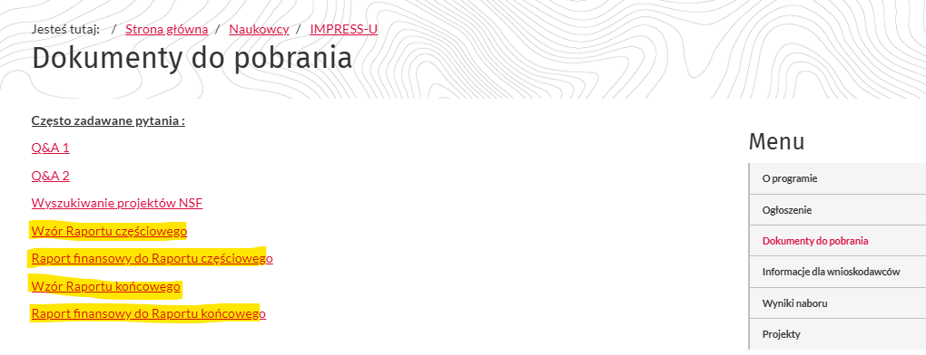

1. Raport należy złożyć w systemie NAWA. W teczce projektu należy wybrać opcję „+Nowy dokument”, a następnie odpowiednio „Raport częściowy” lub „Raport końcowy”. Raport oraz raport finansowy zamieszcza się jako załączniki. Aby dodać kolejny załącznik należy użyć przycisku „+”.

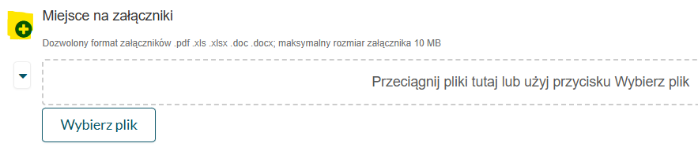

1. Raport częściowy obejmuje pierwszy rok realizacji projektu. W raporcie końcowym informacje w pkt 2 „Przebieg realizacji projektu” obejmują cały okres realizacji projektu, natomiast w części finansowej należy wykazać tylko te wydatki, które powstały od poprzedniego okresu sprawozdawczego do końcowej daty kwalifikowalności wynikającej z dokumentacji programowej oraz te, które nie zostały wykazane wcześniej w raporcie częściowym – za zgodą NAWA.
2. Publikacje sprawozdawane jako rezultaty projektu powinny zawierać informację o finansowaniu projektu przez NAWA w ramach programu Impress-U. Publikacje należy załączyć do raportu końcowego.
3. Zasady dokonywania zmian w umowie, w tym dopuszczalne przesunięcia w budżecie projektu, reguluje par. 13 umowy.
4. Wskazówki do części finansowej:

* Zestawienie wydatków należy uzupełnić na podstawie dokumentów, zgodnie z nazwami poszczególnych pól.
* Po najechaniu na wiersz nagłówka wyświetli się instrukcja dotycząca wymaganych informacji.
* W polu „Opis poniesionego wydatku” należy wskazać czego konkretnie dotyczy wydatek, np. w przypadku:
  + wynagrodzeń - stanowisko osoby w projekcie, formę i wymiar zaangażowania, miesiąc którego wynagrodzenie dotyczy
  + zakupu towarów i usług – jaki towar został zakupiony, ile szt., dla kogo; jaka usługa została zrealizowana w jakim terminie, dla jakiej grupy osób, w związku z jakim wydarzeniem itp.
  + podróży i utrzymania - datę oraz miejsce podróży, liczbę osób uczestniczących, cel podróży; w przypadku delegacji - czy jest to opłata za nocleg, przejazd (jakim środkiem transportu), itp.
  + stypendiów – kogo dotyczy, zastosowana stawka miesięczna.
* Wydatki związane z wynagrodzeniami dla danej osoby należy wykazać w jednej pozycji (nie ma potrzeby rozdzielania na składowe: netto, ZUS, US, PPK)
* W opisie wydatku nie należy podawać zbędnych, oczywistych informacji np. numeru czy tytułu projektu, dopisku „wydatek został poniesiony w związku z realizowanym projektem” itp.
* WAŻNE: na podstawie opisu poniesionego wydatku, na etapie weryfikacji raportu podejmowana będzie decyzja o zasadności i celowości jego poniesienia w projekcie, stąd istotne jest, aby opis był jednoznaczny, syntetyczny oraz wyczerpujący.